如何进行网上的学籍查询（注册流程）
第一步：登录《中国高等教育学生信息网（学信网）》http://www.chsi.com.cn/
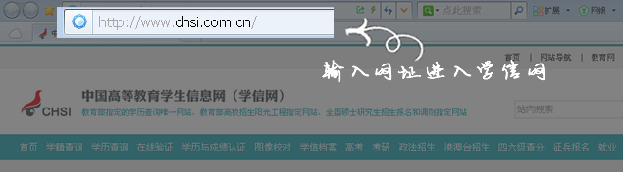

第二步：点击“学籍查询”进入
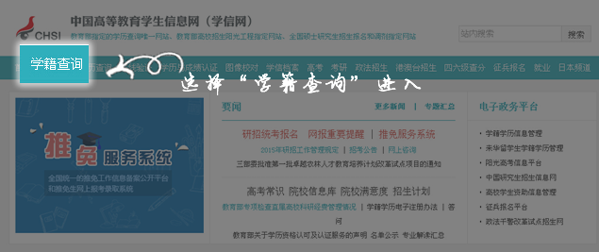

第三步：进行实名注册（如果您已注册，可跳过此步，直接进入第六步）
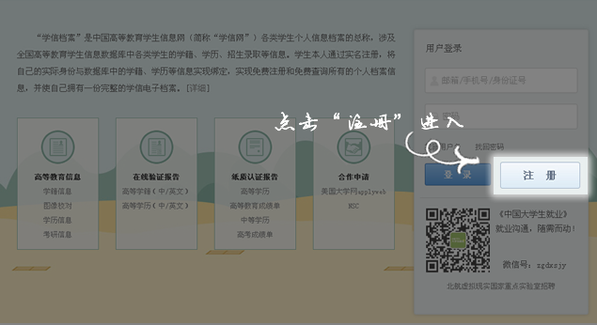
第四步：填写注册信息，并获得校验码（注意一定要先填写完成信息后再获取校验码，因为校验码有时间限制）
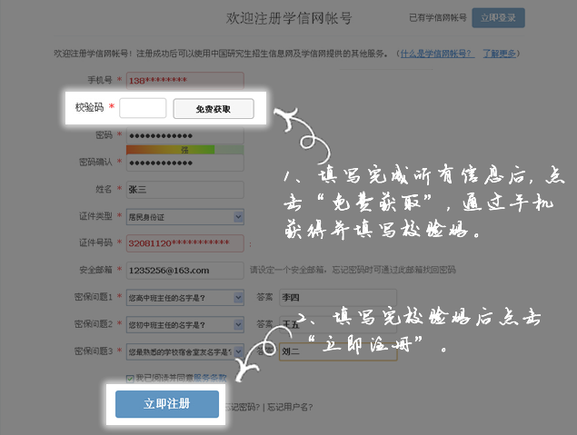

第五步：完成注册
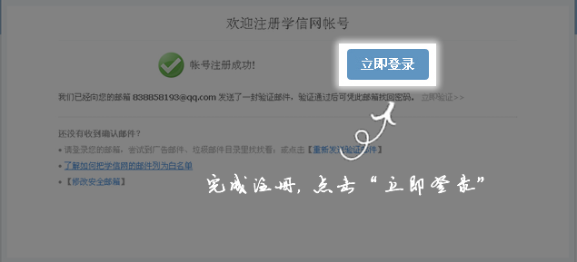

第六步：登录学信网


第七步：选择“学信档案”进入
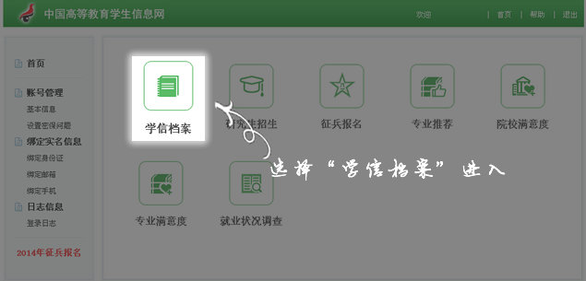

第八步：选择“学籍信息（图像校对）”进入
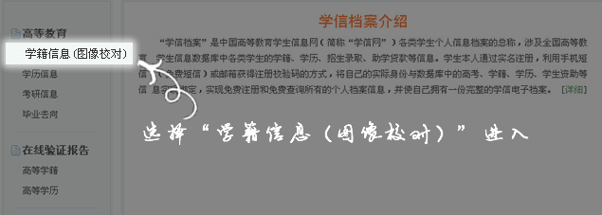

第九步：查看注册的学籍信息
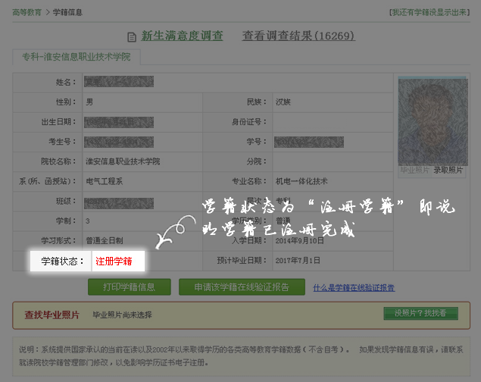

友情提醒：

帮助中心地址：https://account.chsi.com.cn/account/help/index.jsp
客服电话：010-82199588

学信网身份证号重复解决方法（详细图解）
学生在注册学信网的过程中，如果遇到学信网中身份证号已经被注册或是之前填报过应征入伍信息，现状无法登陆学信网应该怎么办呢？

（1）使用邮箱注册学信网
https://account.chsi.com.cn/account/account!newaccount
必须使用邮箱注册学信网，非常简单，不需要一开始就录入身份证号，这样我们就可以进入到学信网了。
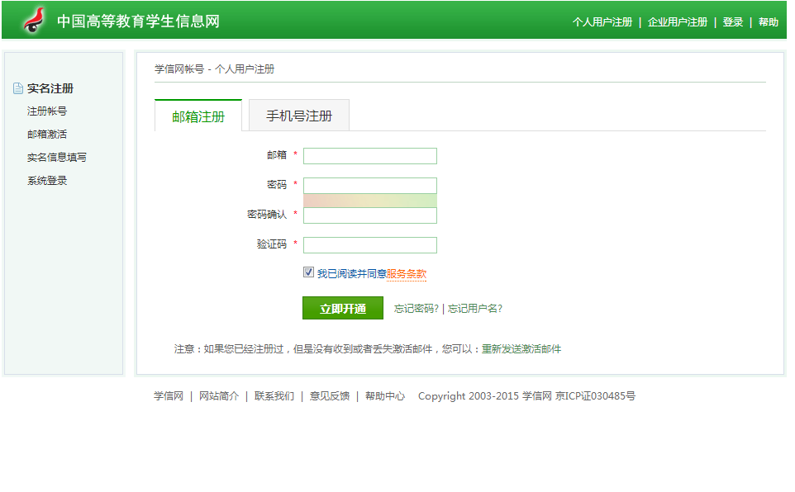
（2）登陆学信网，点击基本信息—修改姓名信息
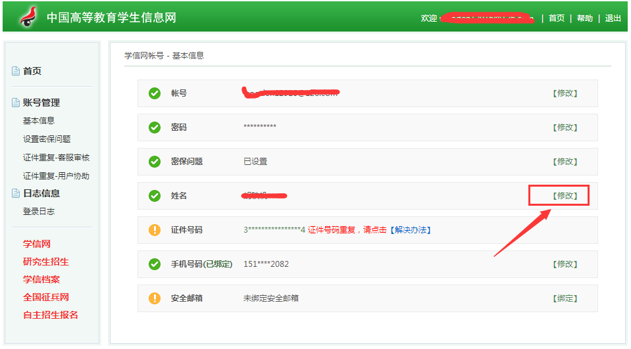

填写相应的个人信息，如下图所示：
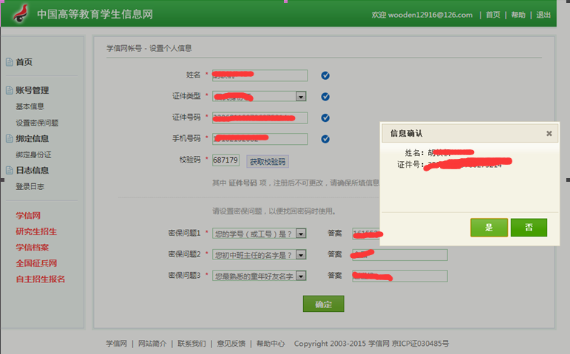

保存个人信息之后，因为系统已经存在你的身份证号，会弹出以下界面:
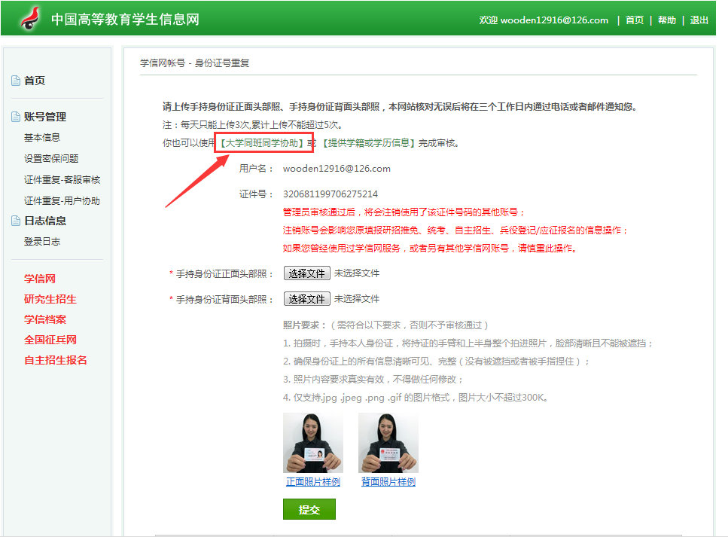

或是你返回基本信息页面，点击解决办法，可以看到上图：
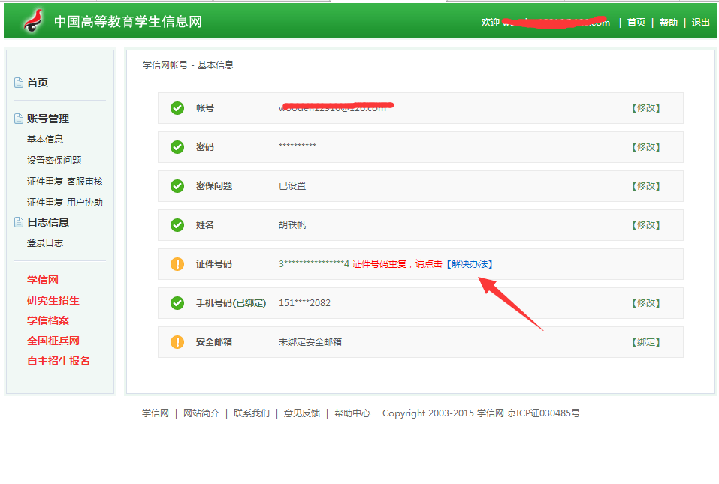

（3）同学协助完成审核
选择“证件重复-用户协助”，就可以请同班同学帮助了：

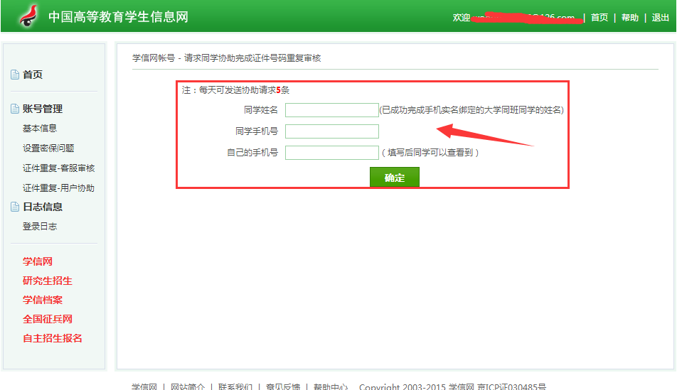
被请求协助的同学可以参考下图片在那里找到同学的请求。

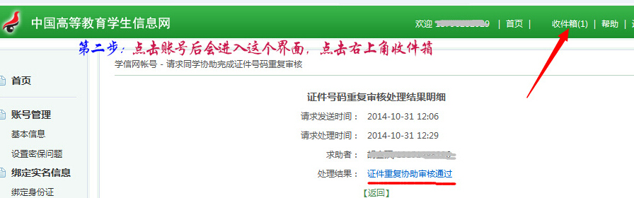

就可以处理同学的协助完成证件号码重复审核工作了。

